예약된 쿼리 삭제
단계 1
예약된 쿼리 메인화면에서 편집 버튼을 클릭합니다.
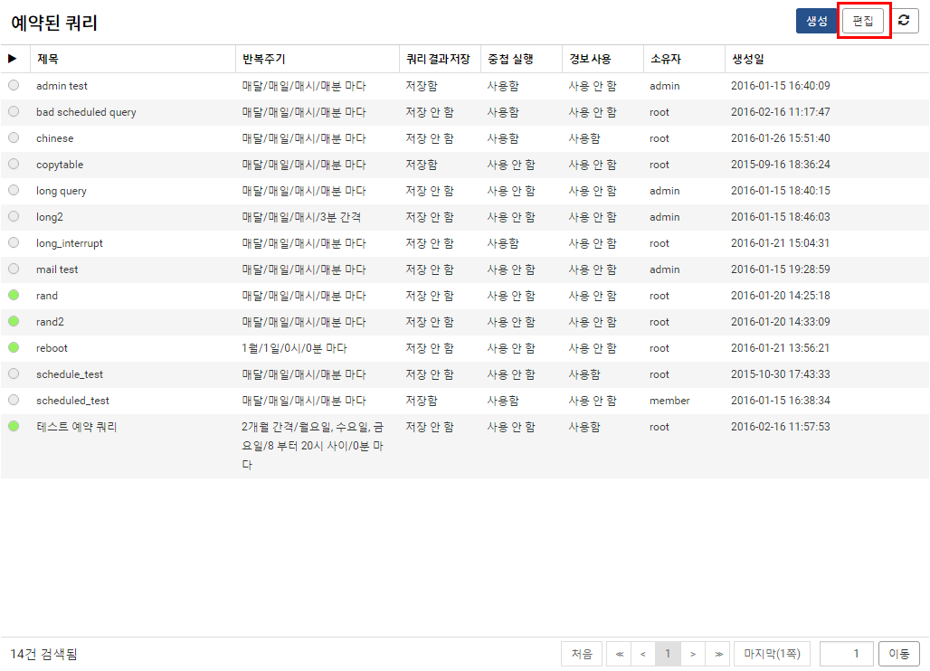
단계 2
편집 모드에서 삭제할 쿼리들을 선택한 후 삭제 버튼을 클릭합니다.
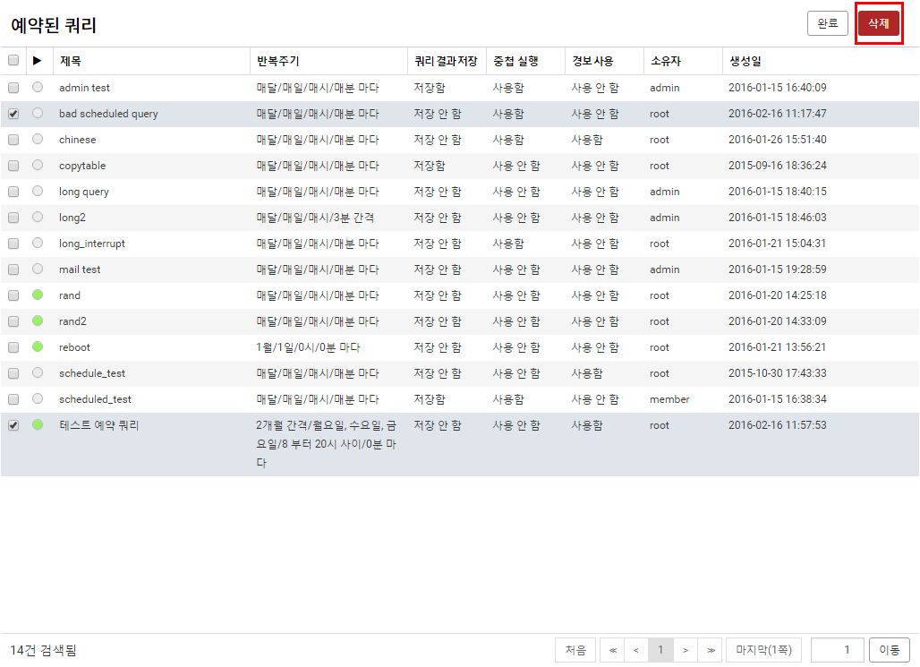
단계 3
확인 창에서 삭제 메뉴를 눌러 삭제 작업을 완료합니다.
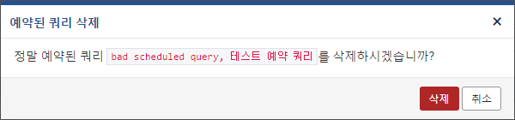
단계 4
완료 버튼을 눌러 편집 모드에서 나갑니다.
